ФИО учителя полностью | Песенко Иван Эдуардович
Учреждение образования полностью | ГУО «Гимназия №3гБобруйска мни митрополита Филарета(Вахромеева)»
Учебный предмет | Всемирная история
Класс | 11
Название раздела (темы) | Западная Европа и создание Европейского союза
Контактный номер телефона учителя | +375291027503
Электронный адрес | ipesenko@gmail.com
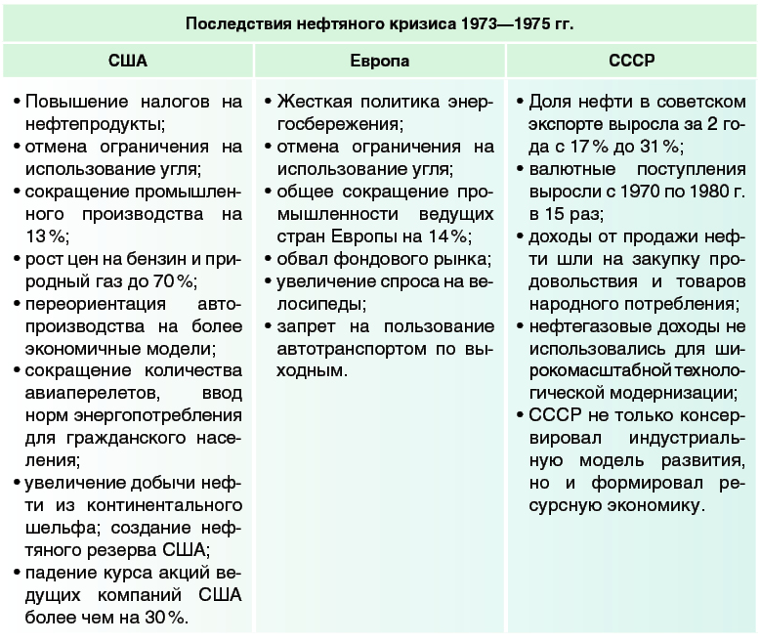
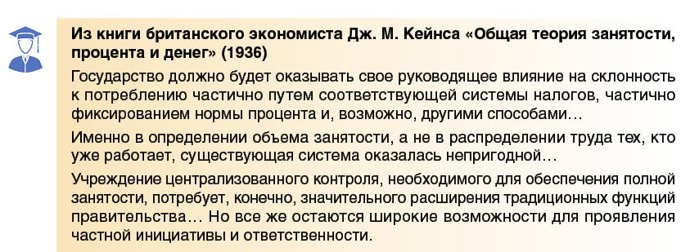
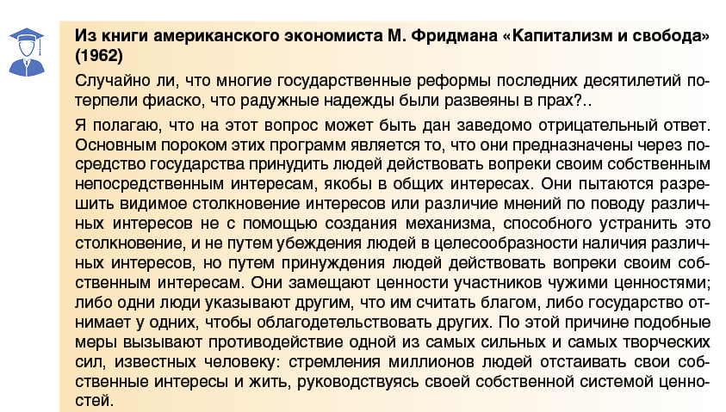
http://profil.adu.by/mod/book/view.php?id=4090&chapterid=21557
http://profil.adu.by/mod/book/view.php?id=4090&chapterid=21560.by)
Задание № 1
Группа умений: поиск и нахождение информации.
Согласны ли вы с тем, что
1)СССР “выиграл” от нефтяного кризиса 1973—1975 гг.. Приведите не менее 3 доказательств.
2) Страны Запада больше пострадали от нефтяного кризиса, чем СССР. Приведите не менее 3 доказательств.
Задание № 2
Группа умений: интерпретация и интеграция информации.
Используя предложенные тексты, составьте ментальную карту «Пути выхода из нефтяного кризиса 1973—1975 гг.»
Задание № 3
Группа умений: оценка содержания и формы текста.
Из уроков истории мы помним, что одним из вариантов выхода из кризиса 1929-1933 годов был так называемый «новый курс Рузвельта», который строился на кейнсианской модели экономики. Проанализируйте предложенную таблицу, и сравните взглядыКенйса и Мидлтона, и скажите почему в результате нефтяного кризиса 1973—1975 гг. европейские страны вслед за США стали отказываться от кейнсианской модели развития? Что нового предложил Фридман в своей политике монетаризма для стран Запада?

Задание № 4
Группа умений: использование информации текста для решения практических задач.
Предположите как нефтяной кризис 1973—1975 гг. повлиял на мировую политику в XXI веке

